2019-2020年度高二地理作业单
课题：大气受热过程及影响因素
班级 姓名 时间：2020年2月

下表为北半球年太阳总辐射量随纬度的分布表。可能总辐射：不考虑天气因素，到达地面的太阳辐射。有效总辐射：考虑了受大气和云的削弱之后到达地面的太阳辐射。读表完成1、2题。
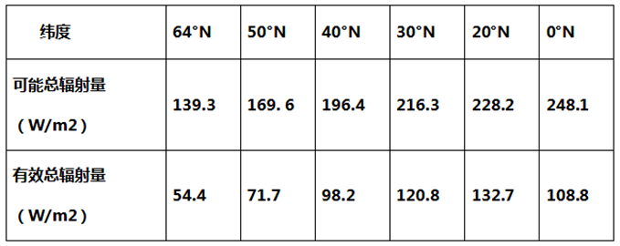
1．影响可能总辐射量的主导因素是
A．纬度 B．地形 C．大气环流 D．洋流
2．赤道地区可能总辐射量和有效总辐射量差异较大，主要原因是
A．云层厚，保温效应强，到达地面的可能总辐射量大
B．阴雨天气多，削弱作用强，到达地面的有效总辐射量小
C．臭氧含量多，吸收的紫外线多，到达地面的可能总辐射量大
D．大气透明度高，吸收太阳辐射多，到达地面的有效总辐射量小
3.大规模的火山爆发可能造成地表温度下降。其合理的解释是火山爆发导致
A.大气二氧化碳浓度增加 B.到达地面的短波辐射减弱
C.地球表面长波辐射增强 D.高纬度地区极光现象减少
4．霜冻往往出现于深秋至第二年早春晴朗的夜晚，因为此时
A．地面辐射强，地表降温慢 B．空气中水汽多，地表降温快
C．大气逆辐射弱，地表降温快 D．大气保温作用强，地表降温慢
“水寒效应”是指由于水汽蒸发而引起体感温度低于实际温度的现象；“风寒效应”是指因风引起体感温度较实际气温低的现象。据此完成5、6题。
5．下列关于水寒效应、风寒效应的理解中，正确的是
​A．“水寒效应”是通过潜热输送将热量释放到大气中，体温并不一定降低
​B．“水寒效应”与“温室效应”一样，都是关注大气温度
​C．“风寒效应”通过大气运动将身体周围热空气带走，体温并不一定降低
​D．“风寒效应”与“水寒效应”一样，都会使人体温下降
6．对下列现象解释正确的是
​A．身体潮湿时散失的体热比干燥时多，是因为风寒效应在起作用
​B．冲锋衣与羽绒服都能防寒，是因为克服了水寒效应
​C．初到上海生活的东北人冬季会感觉更冷，是因为水寒效应
​D．印尼坦博拉火山1816年大爆发致使当地这一年无夏天，是因为有风寒效应
在周围山坡环绕的山谷或盆地中，周围山坡上的冷空气向谷底注泻，并在谷底沉积继续辐射冷却，形成所谓的“冷湖”。而坡地上气温相对较高，形成所谓的“暖带”。图11是我国某山地1月份东南、西北坡向极端最低气温和平均最低气温随高度变化示意图。据此完成7、8题。
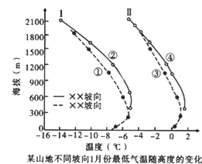
7．属于该山地东南坡向1月份极端最低气温的曲线是
A．① B．②
C．③ D．④
8．关于该山地叙述正确的是
A．该山地西北坡近地面附近地区全年出现“冷湖”现象
B．该山地东南坡海拔每升100米气温下降0.6℃
C．该山地西北坡“暖带”与“冷湖”现象极端最低气温较
平均最低气温显著
D．该山地“暖带”中农作物受霜害影响小，生长周期变长
图11

北极冰融是近年来最引人注目的气候变化现象之一,白色冰面融化变成颜色相对较暗的海冰,被称为“北极变暗”现象。21世纪以来,北极的气温变化是全球平均水平的2倍,被称为“北极放大”现象。读下图完成9、10题。
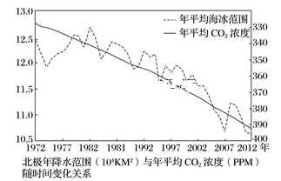
9．“北极放大”现象的原因,最可能是海冰的减少导致北极地区
A．海洋对太阳辐射的吸收增强 B．海洋对太阳辐射的反射增强
C．大气对太阳辐射的吸收增强 D．大气对地面辐射的吸收减弱
10．图示期间
A．北极年海冰面积逐年减少
B．北极年海冰面积减少速度不断加快
C．北极年海冰面积与年平均二氧化碳浓度大体呈负相关
D．北极年海冰面积与年平均二氧化碳浓度大体呈正相关

